INFORMAÇÃO DE IMPRENSA
29/10/2018
O guia Michelin Kyoto Osaka + Tottori 2019

O guia MICHELIN Kyoto Osaka celebra o seu décimo aniversário e 3 restaurantes de Kyoto conservam as suas três estrelas pelo décimo ano consecutivo. A edição de 2019 incorpora, pela primeira vez, a prefeitura de Tottori, que inclui 2 restaurantes com duas estrelas.

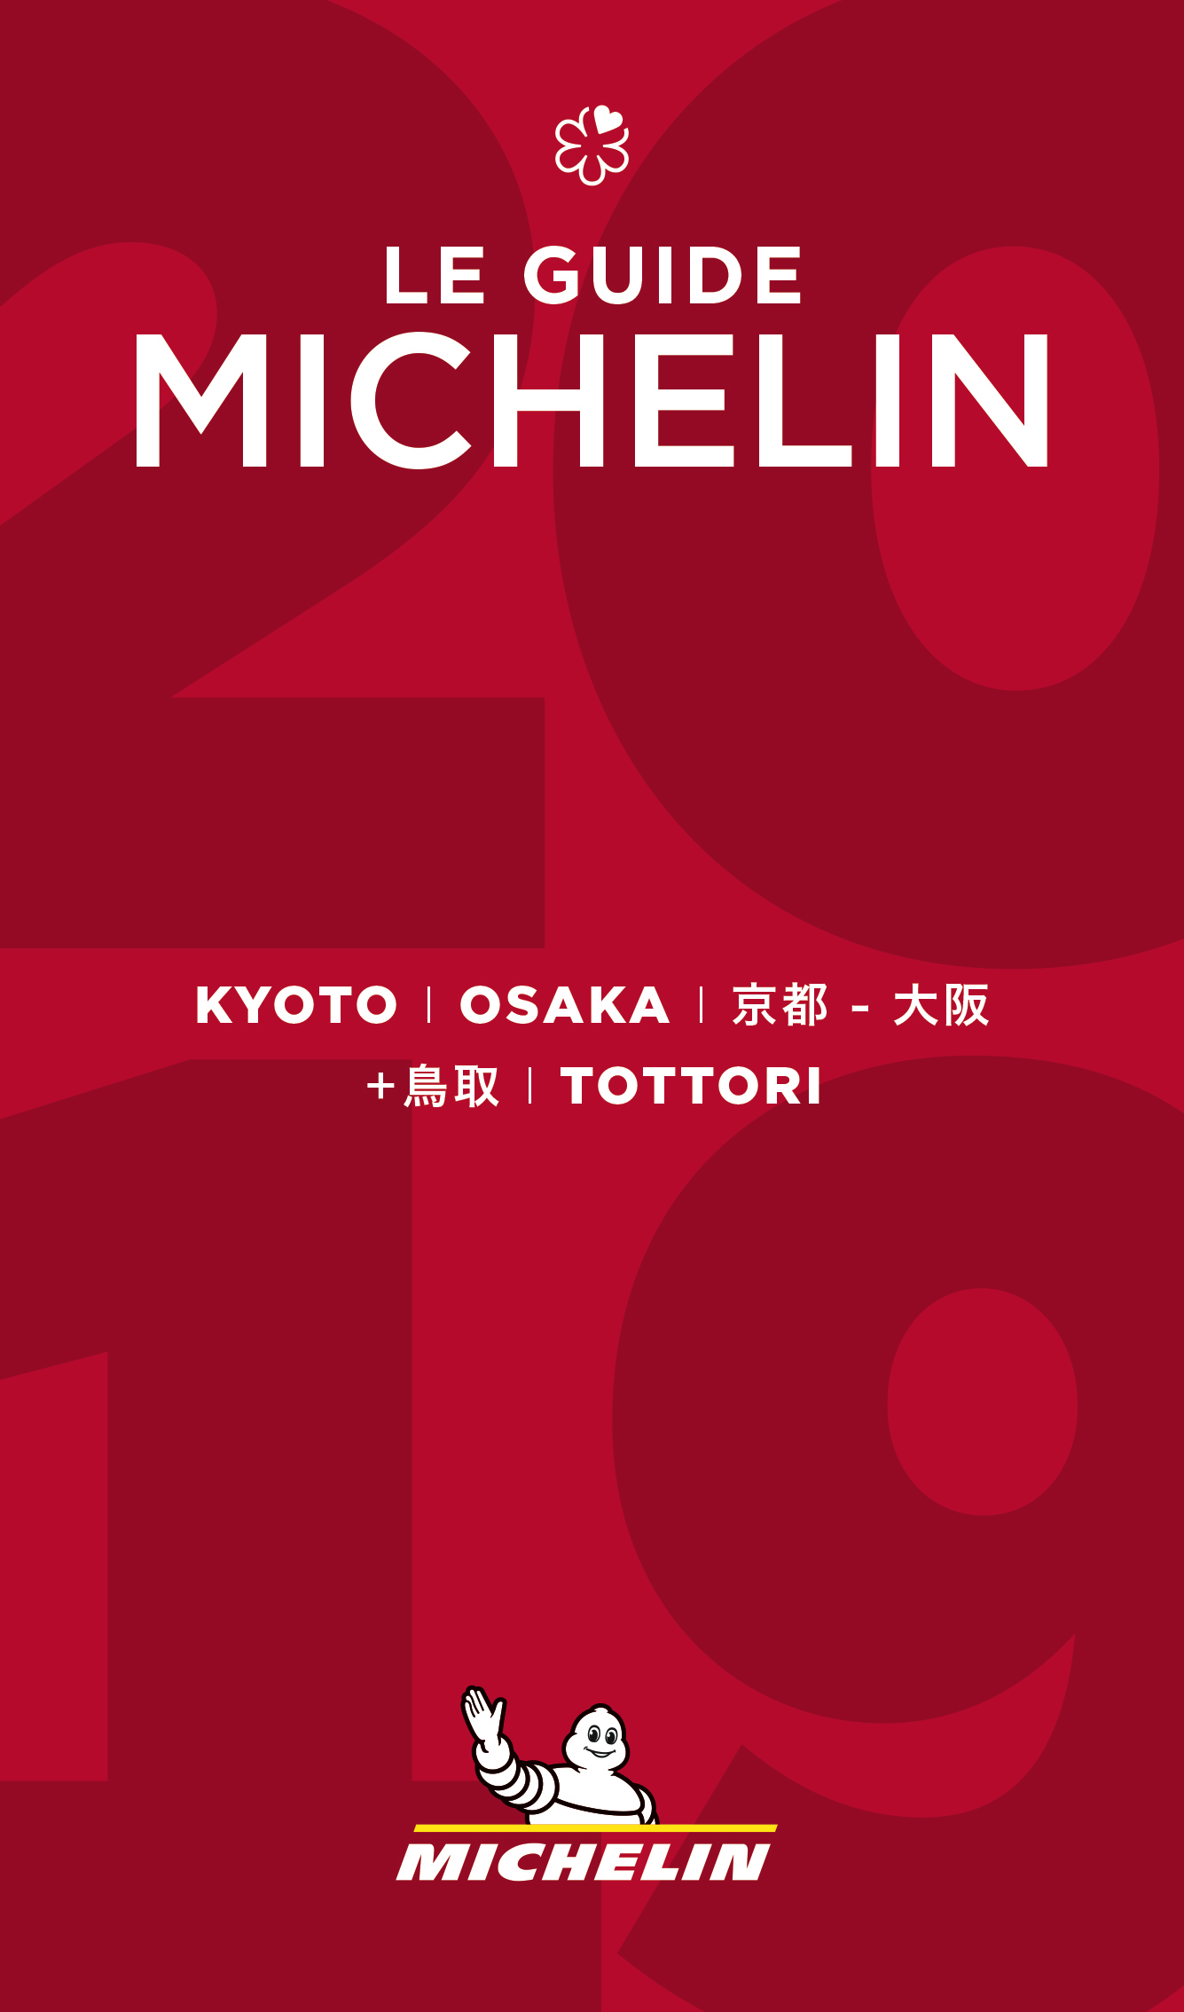
A Michelin apresenta o guia MICHELIN Kyoto Osaka + Tottori 2019. A prefeitura de Tottori junta-se à lista de territórios cobertos pelo guia MICHELIN, e a sua seleção integra-se no guia de Kyoto Osaka. Neste primeiro ano, dois restaurantes da cidade de Tottori foram galardoados com duas estrelas, um deles especializado em pratos de caranguejo, o primeiro deste género no Japão.
Um total de 259 estabelecimentos de Quioto compõem a seleção do guia MICHELIN (200 restaurantes e 59 alojamentos). Em Osaka, são 225 (209 restaurantes e 16 hotéis), e na prefeitura de Tottori totalizam 98 (76 restaurantes e 22 ryokans – alojamento tradicional japonês – e hotéis).
A propósito desta seleção, Gwendal Poullennec, Diretor Internacional dos guias MICHELIN, declara: “Quioto é uma cidade fundamental para os interessados na cozinha japonesa, e Osaka é um lugar onde os nossos inspetores encontram sempre novos rumos. A regularidade dos restaurantes continua a ser primordial nesta seleção, e é impressionante constatar que 3 restaurantes conseguiram conservar as suas três estrelas desde há 10 anos. São cidades muito dinâmicas, e a edição de 2019 conta com um bom número de novos estabelecimentos”.
Em Quioto, 7 restaurantes mantêm as suas três estrelas relativamente ao ano anterior, e 3 deles conservam esta distinção desde há dez anos. São eles o Kikunoi Honten (Higashiyama-ku), o Kitcho Arashiyama Honten (Ukyo-ku) e o Hyotei (Sakyo-ku). Também em Quioto, 39 restaurantes entram pela primeira vez no guia MICHELIN (15 restaurantes obtêm uma estrela e 24 um Bib Gourmand). A seleção de 2019 inclui, igualmente, alguns restaurantes do estilo típico de Quioto, que servem pequenos almoços tradicionais japoneses, ou ainda sushi de cavala. A antiga capital japonesa também conta com 8 novos hotéis.
Em Osaka, 4 restaurantes voltam a receber três estrelas, e 34 novos estabelecimentos integram pela primeira vez o guia MICHELIN. Entre eles incluem-se 10 restaurantes com uma estrela e 24 Bib Gourmand. A seleção de Osaka ilustra 16 estilos diferentes de cozinha, espelhando o dinamismo e a diversidade da cultura gastronómica da cidade. Além de estabelecimentos que servem especialidades de caril picante, de enguias ou de sushi prensado, vários restaurantes internacionais vêm enriquecer o panorama gastronómico, como o restaurante francês Maeshiba Ryoriten (Chuo-ku, Osaka), que recebeu uma estrela.
Em Tottori, 2 estabelecimentos da capital com o mesmo nome recebem duas estrelas: o Mitsuki, restaurante tipicamente japonês, e o Kaniyoshi, que elabora especialidades de caranguejo e torna-se no primeiro estabelecimento japonês deste tipo a receber duas estrelas. Na prefeitura, 4 outros restaurantes japoneses foram distinguidos com uma estrela: situam-se nas cidades de Tottori, Kurayoshi e Yonago. Pelo seu lado, 10 estabelecimentos receberam um Bib Gourmand, entre os quais se encontram um izakaya, restaurantes europeus, japoneses e também estabelecimentos especializados em ramen ou soba.
O ano de 2019 é especial para o guia MICHELIN Kyoto Osaka, que festeja o seu décimo aniversário e vê o seu conteúdo ser enriquecido com a seleção dedicada à prefeitura de Tottori. Esta incorporação reforça ainda mais o guia, que referencia uma grande variedade de estilos de cozinha, assim como alojamentos que vão dos tradicionais ryokan aos mais belos hotéis.
O guia MICHELIN Kyoto Osaka + Tottori 2019 está à venda desde 12 de outubro.
Esta seleção inclui:
- Em Quioto:
- 7 restaurantes com três estrelas
- 22 restaurantes e 1 ryokan com duas estrelas
- 75 restaurantes e 1 ryokan com uma estrela (15 novos)
- 96 restaurantes Bib Gourmand (24 novos)

- Em Osaka:
- 4 restaurantes com três estrelas
- 16 restaurantes com duas estrelas
- 79 restaurantes com uma estrela (11 novos)
- 110 restaurantes Bib Gourmand (24 novos)

- Na prefeitura de Tottori:
- 2 restaurantes com duas estrelas
- 4 restaurantes com uma estrela
- 10 restaurantes Bib Gourmand

Sobre o guia MICHELIN
O guia MICHELIN seleciona os melhores restaurantes e hotéis dos 30 países em que está presente. Escaparate da gastronomia mundial, descobre o dinamismo culinário de um país, assim como as novas tendências e os futuros talentos. Criador de valor para os restaurantes, graças às distinções que atribui a cada ano, o guia MICHELIN contribui para o prestígio da gastronomia local, e para a atração turística dos territórios. Graças ao seu rigoroso sistema de seleção, e ao seu amplo conhecimento histórico do setor da hotelaria e restauração, o guia MICHELIN disponibiliza aos seus clientes uma experiência única e um serviço de qualidade.
As diferentes seleções estão disponíveis quer em versão impressa, quer digital. Estão acessíveis tanto através da Internet como de todos os dispositivos móveis que ofereçam uma navegação adaptada ao uso individual, além de contarem com um serviço de reserva online.
Com o guia MICHELIN, o Grupo continua a apoiar milhões de viajantes nas suas deslocações, permitindo-lhes viver uma experiência única de mobilidade.

A Michelin ambiciona melhorar de maneira sustentável a mobilidade dos seus clientes. Líder do sector do pneu, a Michelin concebe, fabrica e distribui os pneus mais adaptados às necessidades e às diversas utilizações dos seus clientes, assim como serviços e soluções para melhorar a sua mobilidade. De igual modo, a Michelin oferece aos seus clientes experiências únicas nas suas viagens e deslocações. A Michelin também desenvolve materiais de alta tecnologia para a indústria ligada à mobilidade. Com sede em Clermont-Ferrand (França), a Michelin está presente em 171 países, emprega 114 100 pessoas e dispõe de 70 centros de produção em 17 países, que, em 2017, fabricaram 190 milhões de pneus. (www.michelin.pt).

DEPARTAMENTO DE COMUNICACIÓN

Avda. de Los Encuartes, 19

28760 Tres Cantos – Madrid – ESPAÑA
Tel: 0034 914 105 167 – Fax: 0034 914 105 293

